# Cotação atual do dólar

Cotação atual do dólar 5,444 no dia 20/08/2024 às 11:08.  
Print retirado do site Wise.

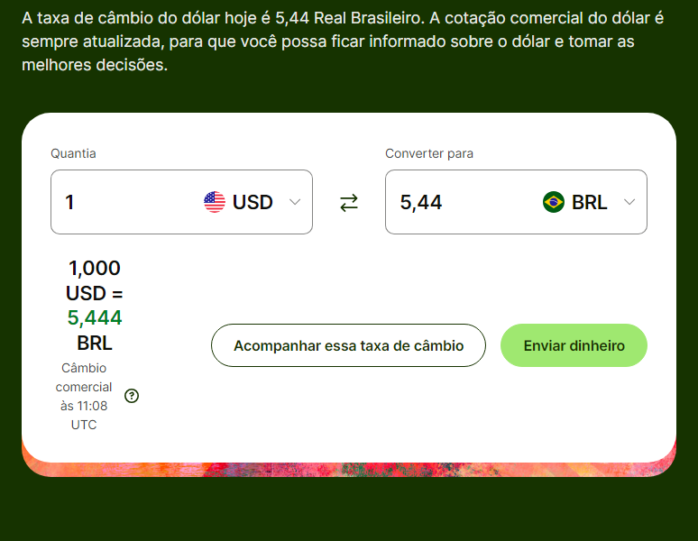

Automação criada por Iuri Souza